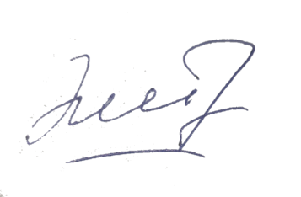
УТВЕРЖДАЮ
Генеральный директор ООО Фирма «СЭМ»
(наименование должности)
М.Ш. Эштреков,
(подпись) (инициалы, фамилия)

ДНЕВНОЙ СТАЦИОНАР НЕВРОЛОГИЯ
КОД УСЛУГИ | КОД | НАИМЕНОВАНИЕ ИССЛЕДОВАНИЯ, УСЛУГИ | ЦЕНА, в рублях | Сроки предоставлений услуги
B01.023.001 | 12.01 | Прием (осмотр, консультация) врача-невролога первичный | 2000 | в день предоставления услуги
B01.023.002 | 12.02 | Прием (осмотр, консультация) врача-невролога повторный | 1000 | в день предоставления услуги
B01.023.003 | 12.03 | Ежедневный осмотр врачом-неврологом с наблюдением и уходом среднего и младшего медицинского персонала в отделении дневного стационара | 350 | в день предоставления услуги
A11.02.002 | 12.05 | Внутримышечное введение лекарственных препаратов (без учета стоимости лекарственных препаратов) | 350 | в день предоставления услуги
A11.12.003 | 12.06 | Внутривенное введение лекарственных препаратов (без учета стоимости лекарственных препаратов) | 500 | в день предоставления услуги
A11.01.002 | 12.07 | Подкожное введение лекарственных препаратов | 280 | в день предоставления услуги

